INDICAÇÃO N.º ____/2025

Na forma que determina o Regimento Interno desta Casa Legislativa, o Vereador que a esta subscreve SOLICITA, que a Mesa envie expediente a Excelentíssima Senhora Prefeita Municipal com vistas a providenciar contato com a empresa Infinity que presta serviços de merenda escolar no município, a fim de que a data de entrega de produtos de hortifruti mude de quintas para segundas-feiras, uma vez que com a entrega próxima ao fim de semana muitas hortaliças e legumes estão apodrecendo.

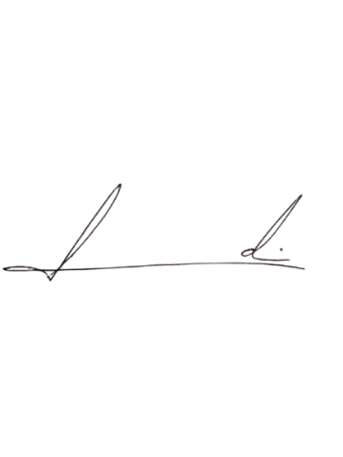
Barra do Piraí, 07 de abril de 2025.

LUIZ FELIPE LUDI

Justificativa
A entrega de alimentos precisa ser melhor gerida, para que os alunos da rede municipal de ensino possam ter a melhor alimentação possível e que não haja desperdício desnecessário de alimentos.

